Муниципальный этап
Номинация «Техника и техническое творчество» 7 класс
(Тестовые задания 1-19 оцениваются в 1 балл, задание 20 — в 6 баллов)

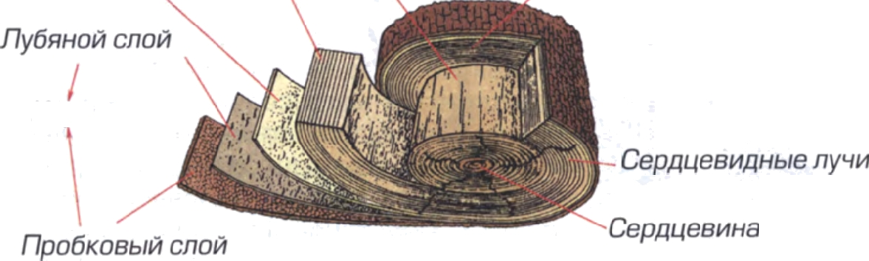
Камб» Заболонь Ар

Кора
Годичные кольца

2.

3.
4.

5.

6.

7.
8.

9.
10.

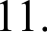
12.

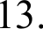

14.
15.
16.
17.
Твердые породы древесины:

а) береза,
6) бук,
) fi
1-Б, 2-В, 3-A.
влажность, ударная вязкость (!!! вместо “ударная вязкость” ПРАВИЛЬНЫМ СЛЕДУЕТ СЧИТАТЬ ТАКЖЕ OTBET “вязкость”).
Технологические свойства металлов: обрабатываемость резанием, ковкость, свариваемость, жидкотекучесть, прокаливаемость, износостойкость, коррозийная стойкость.
!!! ПРАВИЛЬНЫМ СЛЕДУЕТ СЧИТАТЬ ТАКЖЕ OTBET, В KOTOPOM ПЕРЕЧИСЛЕНЫ 5 или 6 СВОЙСТВ ИЗ ЧИСЛА ПРИВЕДЕННЫХ ЗДЕСЬ !!!
12X18H10T — конструкционная легированная сталь с содержанием углерода 0,12%, хрома 18%, никеля 10%, титана не более 1,5%.
9ХВГ — инструментальная легированная сталь с содержанием углерода 0,9%, хрома не более 1,5%, вольфрама не более 1,5%, марганца не более 1,5%.
жесть.
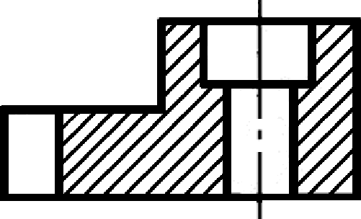
Проволоку толщиной менее 5 мм получают методом волочения, а проволоку толщиной более 5 мм получают прокаткой.
Более 2 мм.

39 мм + 0,7 мм = 39,7 мм.

Утверждение | Да | Нет
1. При соединении деталей гвоздями более тонкую из деталей прибивают к толстой
2. Длина гвоздя должна быть в 2-3 раза больше прибиваемой детали
3. Диаметр гвоздя не должен быть более 1/2,5 толщины прибиваемой детали. В
противном случае в детали может появиться трещина.
4. Место забивания гвоздя должно отстоять от торца кромки детали на расстоянии
не менее 1/3 ее толщины
!!! ОЦЕНИВАТЬ OTBET УЧЕНИКА СЛЕДУЕТ ПО ОБЩЕМУ СМЫСЛУ !!!
Шуруп должен быть длиной не менее 24 мм, так как длина шурупа должна быть в 2-3 раза больше толщины верхней детали. Максимальная длина должна быть такой, чтобы шуруп при соединении двух деталей не прошел насквозь.
1-А, 2-Б, 3-B.
На рисунке нож для шерхебеля.
а) Правильное закрепление пилки в лобзике на первом рисунке. Сколышек.

19. 6) до 2 мм.
Т Е М П Е Р А

20.
Критерии оценивания творческого задания с развернутым ответом
Содержание верного ответа | Кол-во баллов
1. Эскиз изделия выполнен правильно | 1 6.
Материал изготовления выбран и обоснован | 1 6.
Перечислены основные технологические операции, которые должны быть применены при изготовлении | 1 6.
4 Перечислены все инструменты и приспособления, необходимые для изготовления данного изделия, согласно перечню технологических операций, который привел ученик (см. пункт 3) | 1 6.
5. Грамотно подобран вид отделки | 1 6.
6. Предложен авторский дизайн готового изделия | 1 6.
Примечание. Баллы не дробить
Итого: | 6 6.

